Kodumuz başlangıç düzeyindeki fonksiyonların türevini alıp değerini almaya yarar. C++’nin işlem yeteneğinden yararlanıp, uçuk ve hesaplanamayacak derecedeki değerleri hesaplamaya yarar.

Kodumuz ve fonksiyonları şu şekilde çalışır

Turev fonksiyonu

Kullanıcıdan alınan değerleri bir array içine alıp bildiğimiz üstü eksiltip katsayıyla çarpar

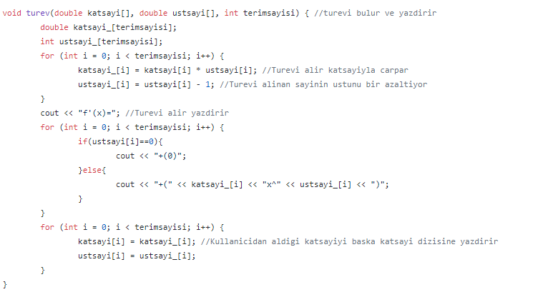

------------------------------------------------------------------------------------------------------------------------------------------------------------------------------------------------------------------------------------------------------------------------------------------------------------------------------------------------------------------

polinomTurevi fonksiyonu

Kullanıcıdan daha önce hesapladığımız türevi alıp içine okuduğumuz X değerini girer. Daha sonra bu değeri tüm array elemanlarının katsayıları ile çarpar.

Float kullanılıyor çünkü kesirli sayılar kullanırken işimize yarıyor

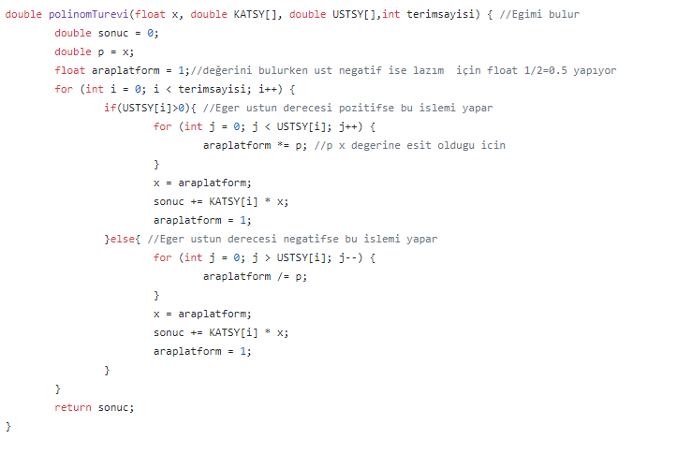

------------------------------------------------------------------------------------------------------------------------------------------------------------------------------------------------------------------------------------------------------------------------------------------------------------------------------------------------------------------

Polinom fonksiyonu

Aslında en zor fonksiyonumuz, kullanıcıdan x değeri okur, kullanıcıdan fonksiyonun üst ve katsayılarını ister.

Daha sonra bunları bir array’e işleyerek yazdırır.

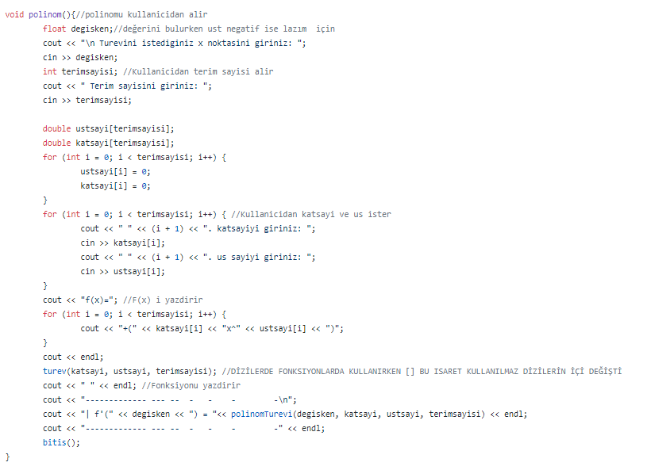

------------------------------------------------------------------------------------------------------------------------------------------------------------------------------------------------------------------------------------------------------------------------------------------------------------------------------------------------------------------

Logaritmik fonksiyonu

Kullanıcıdan fonksiyonu okur, türevini kurallara göre alır ve hesaplar yazdırır.

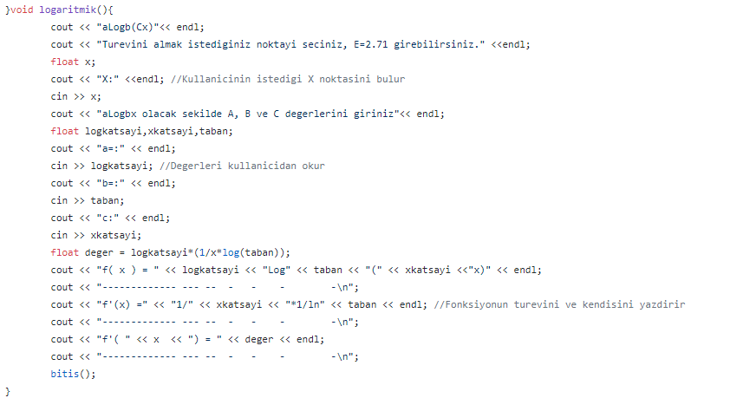

------------------------------------------------------------------------------------------------------------------------------------------------------------------------------------------------------------------------------------------------------------------------------------------------------------------------------------------------------------------

Trigonometrik fonksiyon

4 adet trigonometrik fonksiyon olduğu için önce bunlardan bir tanesini seçmemizi ister

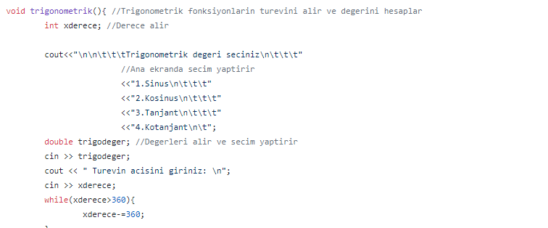

Daha sonra istediğimiz bu seçiciden sinüs olanı gösterecek olursak bunun değerini türev kurallarına göre hesaplar.

